**Дата: 29.04.2022 Образотворче мистецтво Клас: 1-В**

**Вчитель: Таран Н.В.**

**Тема.Митці-професіонали. Скульптори. Ліплення котика (пластилін або солоне тісто)**

**Мета**: ознайомити учнів із скульптурою як видом образотворчого мистецтва; удосконалювати вміння визначати форму окремих частин тіла тварини; розвивати творчі здібності, уяву, дрібну моторику рук; виховувати любов та бережливе ставлення до тварин.

**Обладнання**: альбом «Маленький художник», пластилін, дощечка для ліплення.

**Опорний конспект уроку**

1. ***А*ктуалізація опорних знань**

* Відгадайте загадку

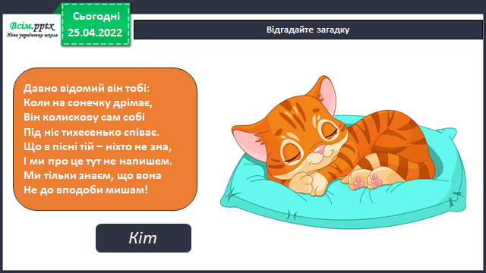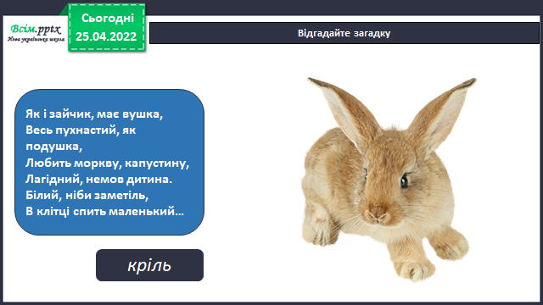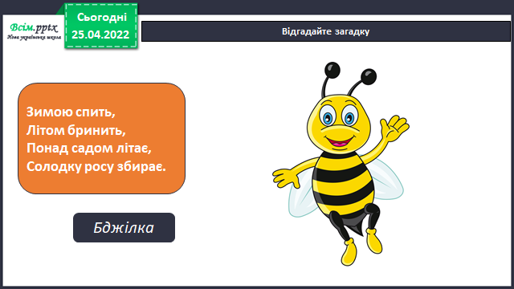

1. **Вивчення нового матеріалу**

* Природа, яка нас оточує неймовірно гарна. Її красу люблять зображати не лише художники
* 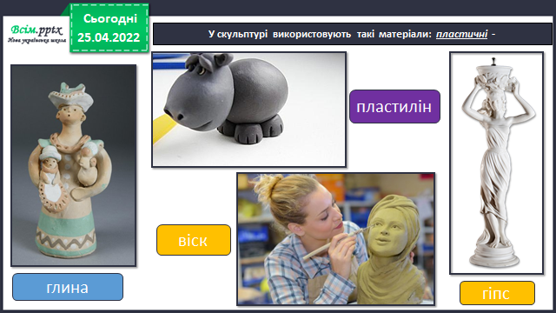У скульптурі використовують такі матеріали: *пластичні* – глина, пластилін, віск.
* У скульптурі використовують такі матеріали: *тверді – камінь, мармур, граніт, скло, дерево, мідь.*

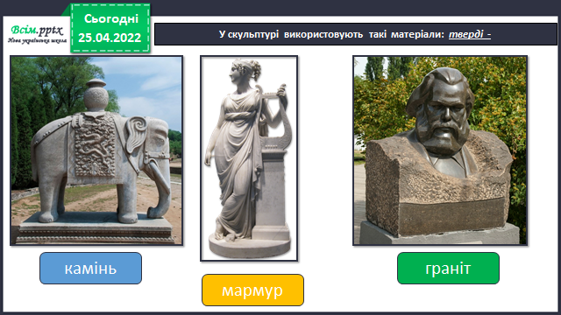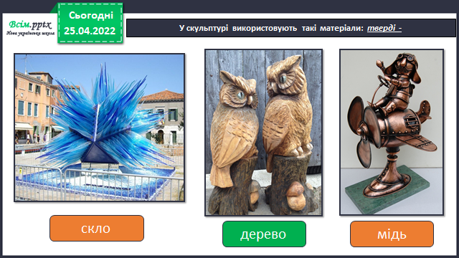

* Розгляньте скульптури котиків. Поміркуйте: з яких матеріалів вони виготовлені?

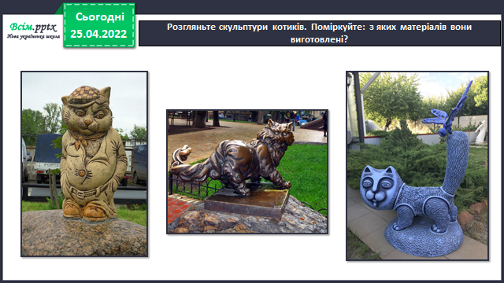

* Фізкультхвилинка

1. **Практична діяльність учнів**

* *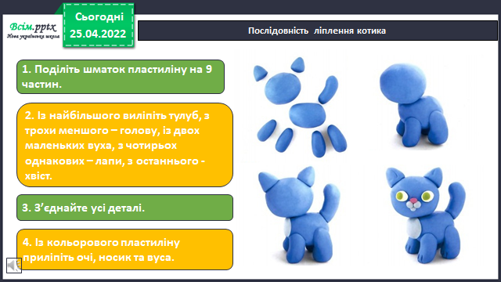.*Послідовність ліплення котика

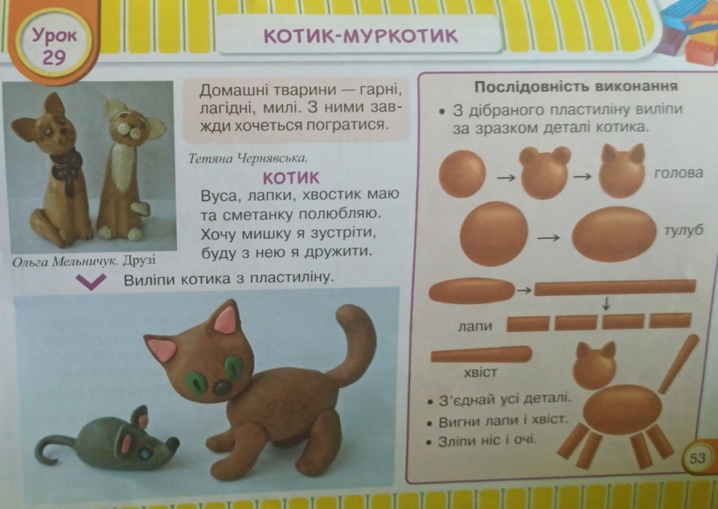

1. **Підсумок**

* Продемонструйте власні вироби

***Виліпи котика з пластиліну, фотографуй свою роботу***

***та надсилай фото на Вайбер , Human або ел. пошту*** [*victortaran@i.ua*](mailto:victortaran@i.ua)